**广东省数据中心行业“十四五”**

**能效对标指南**

**广东省循环经济和资源综合利用协会**

**2021年10月**

# 

# 目 录

前 言 - 1 -

一、能效对标概述 - 2 -

二、数据中心行业开展能效对标的意义 - 4 -

三、数据中心能效对标指标体系 - 7 -

3.1数据中心能耗构成 - 7 -

3.2数据中心能耗指标选择 - 8 -

3.3数据中心能耗指标定义与计算 - 9 -

四、能效对标工作的要求 - 17 -

4.1建立能效对标管理机构 - 17 -

4.2建立能效对标管理制度 - 17 -

4.3建立能效指标数据库和最佳实践数据库 - 18 -

五、数据中心能效对标实施步骤 - 19 -

5.1现状分析 - 19 -

5.2选择对标类型及标杆 - 19 -

5.3制定实施方案 - 20 -

5.4对标评价 - 21 -

5.5持续改进 - 21 -

六、数据中心行业提高能效的技术产品 - 22 -

6.1高效系统集成技术产品 - 22 -

6.2高效制冷/冷却技术产品 - 23 -

6.3高效IT技术产品 - 25 -

6.4高效供配电技术产品 - 27 -

6.5运维管理技术产品 - 29 -

附录A 全国部分城市温度分布系数表 - 30 -

附录B 某数据中心能效对标案例 - 32 -

附录C 《数据中心 资源利用 第3部分：电能能效要求和测量方法》 - 40 -

# 前 言

近年来，我省数据中心建设规模呈爆发性增长。截至2019年底，全省已投产标准机架数量为21.8万个，到2020年底，全省已投产标准机架数量猛增到48.5万个，已经超过2022年建成47万个标准机架的规划目标[1]。而全省数据中心整体能效水平有待提高，两极差异明显，电能利用效率最优水平在1.2~1.3，最差水平在1.9左右，平均水平在1.77左右。我省数据中心能效升级任重道远，应积极推动数据中心能效对标，提高数据中心企业能效管理水平，强化数据中心企业节能意识，提升全省数据中心整体能效水平，助力碳达峰碳中和目标。

我协会受广东省工业和信息化厅委托，特编制《数据中心能效对标指南》，作为各数据中心在开展能效对标活动时的参考依据。

# 一、能效对标概述

能效对标，是将用能单位或用能设备的能效指标与相关能效标准或先进能效水平进行对比分析，采取管理和技术措施，提高能效水平的活动。能效对标的主要内容包括现状分析、选定标杆、制订方案、对标实践、指标评估、改进提高。

对于企业来说，能效对标是一种科学、系统、规范的对自身能效水平进行评价分析的方式，通过与国内外同行业先进企业的能效指标进行对比分析，确定能效标杆，再通过节能管理和技术改进措施，达到提升自身能效水平的目的。

开展能效对标行动有两个关键要素，即“最佳节能实践”和“能效度量标准”。“最佳节能实践”是指同行业中节能先进企业在能源管理方面所推行的最有效的节能管理方式和技术措施；“能效度量标准”则指能真实客观地反映企业能源管理绩效的一套能效指标体系以及与之对应的作为标杆的一套基准数据，如单位产品综合能耗指标、重点工序能耗指标等。

企业开展能效对标行动是对最优能源管理模式的一次探索。一般来说，企业开展能效对标可分为**内部对标**和**外部对标**两种方式。**内部对标**是指在企业内部开展的能效对标工作，可以是企业自身能效指标的不断超越，也可以是将企业内部能源管理工作更具绩效的某一部门的做法当作其他部门学习标杆的对标方式。内部对标活动的基本目标，是找出一个企业的内部能效绩效标准，通过内部节能信息分析，找出最佳内部节能实践，内部对标的能效指标可以选择以设计值和历史最好能效水平作为对标基准。**外部能效对标**是指将能效对标的范围扩大到全国乃至全球，与同行业中节能先进企业的相应能效指标进行对比分析，从而学习先进企业的节能技术及有效的管理手段，来提升本企业能效水平。企业能否成功地开展外部能效对标行动，关键的一点在于选择并确定适当的标杆。

# 二、数据中心行业开展能效对标的意义

数据中心作为信息化产业的基石，一直备受社会各界关注，随着新基建的概念被提出，数据中心迎来了更大的发展机遇，各地纷纷部署、规划数据中心的建设，一时间数据中心得到了迅猛的发展。与此同时，数据中心能耗量居高不下，能效水平偏低，给各地节能工作带来不小的压力。

在发展规模方面，截至2019年底，全国范围内在用数据中心机架总规模达到315万架[2]，近5年年均增速超过30%；在广东省范围内，截至2020年底，全省已投产48.5万个机架，按照《广东省5G基站和数据中心总体布局规划（2021-2025年）》，全省2022年规划建设数据中心标准机柜47万个，2025年100万个。截至2020年底，我省已投产和已通过节能审查的在建拟建标准机柜高达150万个，已经远远超过2025年规划建设总规模。

图2-1“十三五”期间全国数据中心规模及发展趋势

在能耗方面，2018年我国数据中心总耗电量超过1600亿千瓦时，高于上海市2018年全社会用电量（1567亿千瓦时）；2019年广东省已投产使用的数据中心年耗电量达50亿千瓦时，约占全省全社会用电量的0.75%（2019年广东省全社会用电量为6695.85亿千瓦时）。

在如今资源、能源日益紧缺的形势下，对于数据中心具有如此庞大的发展规模和巨量电能消耗的现状，提高数据中心能源利用效率、促进数据中心绿色发展显得尤为重要。根据中国信通院数据显示，截至2019年底，全国对外服务型数据中心平均PUE值约为1.60，而我省已投产使用的数据中心平均PUE值为1.772，可见我省数据中心能效水平还未达到全国平均水平，我省数据中心行业的“节能提效”压力更为明显。

实施能效对标活动，有利于企业学习和借鉴国内外先进企业的管理理念，有利于企业制定适合自身发展的中长期发展规划，有利于促进企业建立动态的能效管理机制，有利于形成持续学习的企业文化，从而实现不断提高企业能效管理水平的目的。具体可从五个方面来分析：

1. 能效对标能够帮助企业了解自身能源利用状况，发现与同行业优秀企业在能源利用效率方面的差距，从而有针对性地制定适合本企业发展的中长期发展战略规划。
2. 通过对标杆企业先进节能理念和典型经验的借鉴与学习，可以确定要达到或赶超的目标，有效改进企业的管理水平，提高经营绩效，可以充分地发挥员工的积极性和主观能动性，进而提高企业的凝聚力和向心力。
3. 能效对标通过精细化管理，可以使企业明确今后的工作重点和改进方向，合理安排工作计划，促进企业整体能效管理水平的提高。
4. 能效对标与绩效管理有机结合，为企业进行能效考核提供了一项管理工具，可以帮助企业制定能效考核标准，制定、改进绩效管理办法。
5. 持续长期的能效对标活动，能够促使企业节约能源费用，降低生产成本，增强企业的竞争力。

# 三、数据中心能效对标指标体系

## 3.1数据中心能耗构成

数据中心能耗构成主要分为IT设备、制冷设备、供配电系统损耗和其他设施四大部分，具体如下图。

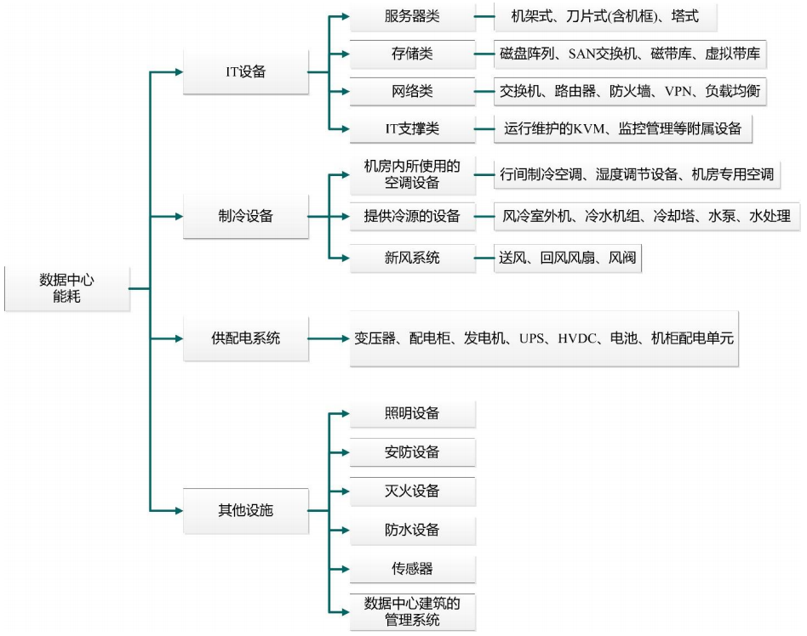

图3-1 数据中心能耗设备构成

根据国家标准《数据中心能效限定值及能效等级》（GB40879-2021）编制说明，数据中心IT设备耗电量占比约为30%，空调设备耗电量占比约为45%，供配电系统耗电量占比约为25%。具体如下图所示。

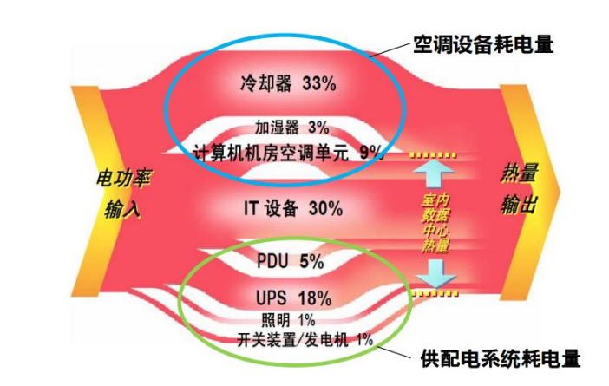

图3-2 数据中心设备耗电量占比结构图

## 3.2数据中心能耗指标选择

根据国家标准《数据中心能效限定值及能效等级》、《数据中心资源利用第二部分：关键性能指标设置要求》（GB/T32910.2-2017），数据中心关键性能指标主要有：

* 电能比（即电能利用效率）；
* 可再生能源利用效率；
* 制冷负载因子；
* 供电负载因子；
* 数据中心基础设施效率；
* 局部电能利用效率；
* 水资源使用效率；
* 碳使用效率；
* 能源再利用效率；
* IT设备能源利用效率；
* IT设备利用率。

考虑到数据中心实际运行情况和能耗数据测量的易操作性，选取电能比、制冷负载因子、供电负载因子等3项能耗指标作为参考。企业在实际开展对标活动时，一般选择电能比作为对标的能耗指标。

## 3.3数据中心能耗指标定义与计算

### 3.3.1数据中心能耗的测量方法

数据中心能耗的测量方法参照国家标准《数据中心能效限定值及能效等级》（GB40879-2021）相关要求。

**1.测试条件**

**（1）测试环境**

测试时数据中心内温度、相对湿度和照度应符合GB 50174中的相关要求。

**（2）仪器仪表精度**

测量仪器仪表的精度或准确度应满足以下要求：

——电能计量仪表：精度为1级；

——电流互感器：0.5级；

——电压互感器：0.5级；

——温度测量仪表：准确度为±0.5℃；

——相对湿度测量仪表：准确度为±5%；

——照度测量仪表：不低于一级，相对示值误差绝对值≤±4%。

**2.测试位置**

**（1）耗电量测量点位置**

数据中心应采用测量仪器仪表对耗电量进行计量，数据中心耗电量测量点的设置应参照图3-2中各测量点的位置要求。所安装测量仪器仪表的位置应便于对数据中心进行耗电量数据的采集和管理，应便于获取数据中心电能比所需的统计数据。

数据中心总耗电量的测量点应取电能输入变压器之前，即图3-2中的测量点1和测量点2电能消耗之和。

为数据中心信息设备服务的冷却系统、照明系统及监控系统等辅助建筑及配套设备应做电能计量，其电能测量点应设置于配电系统中相应的各个回路。汇总表示为测量点3、4、5，可用于分析各部分耗电情况。

数据中心信息设备耗电量为各类信息设备用电量的总和，测量要求如下：

1. 当列头柜无隔离变压器时，数据中心信息设备耗电量的测量位置为不间断电源（例如UPS、HVDC等）输出端供电回路，即图3-2中的测量点6。
2. 当列头柜带隔离变压器时，数据中心信息设备耗电量的测量位置应为列头柜输出端供电回路，即图3-2中的测量点7。
3. 当采用机柜风扇作为辅助降温时，数据中心信息设备耗电量的测量位置应为信息设备负载供电回路，即图3-2中的测量点8。

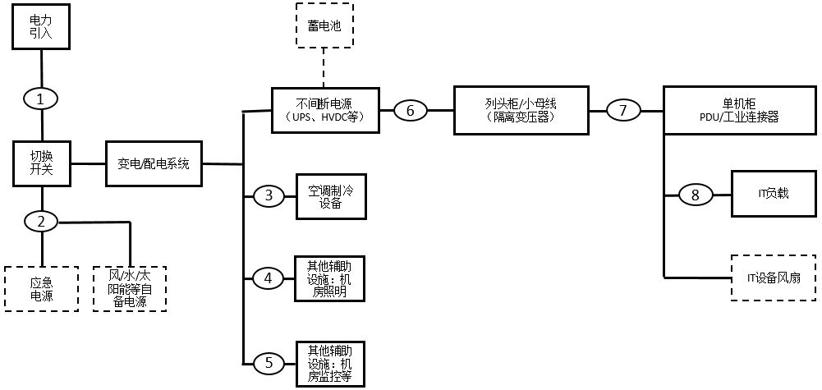

图3-3 数据中心耗电量测量点示意图

**（2）温度、相对湿度测量点位置**

1）数据中心室内测量点位置

湿度和照度测量点位置应按照GB 50462中的相关要求选择。

2）数据中心室外测量点位置

数据中心室外的温度测量点位置选择距影响冷却系统性能设备的迎风面1米的中心点位置，多个迎风面的室外温度为各中心测量点的平均值，同时应避免冷却设备对温度测量的影响。

### **3.3.2电能比**

**1.定义**

数据中心电能比[3]，即数据中心电能利用效率，是指统计期内，数据中心在信息设备实际运行负载下，数据中心总耗电量与信息设备耗电量的比值。

**2.计算方法**

**（1）数据中心电能比设计值**

数据中心电能比设计值按照公式（1）计算

························································（1）

式中：

RD——数据中心电能比设计值，无因次；

ED——总耗电量的规划设计值，单位为千瓦时（kW·h）；

EDIT——信息设备耗电量的规划设计值，单位为千瓦时（kW·h）。

**（2）数据中心电能比测算方法**

数据中心电能比数值测试方法按以下规定进行：

* 1. 在数据中心实际运行负载条件下，在一年内选取若干不同时段，该时段应至少包含1个表3-1所规定的a~e特性工况点，分别连续测量数据中心总功率和信息设备功率。在制冷和信息系统稳定状态下，连续测量不小于2小时，其间多次测量的时间间隔不应大于2分钟。测试期间，所测数据中心服务器数量以及冷却和配电等基础设施设备不得做变更，制冷模式不做切换。
  2. 选取稳定在a~e工况±2℃范围内测试条件下测得的功率为有效数据，对总功率和信息设备功率有效数据分别进行算数平均，得到该工况点对应功率值。测算值测量和计算示例见附录B。

表3-1 数据中心电能比测试工况

| 特性工况点 | | a | b | c | d | e |
| --- | --- | --- | --- | --- | --- | --- |
| 数据中心内侧 | 干球温度  ℃ | 18-27 | | | | |
| 数据中心外侧 | 干球温度  ℃ | 35 | 25 | 15 | 5 | -5 |
| 若某一特性工况点对应的温度分布系数为0，则无需测量该特性工况点下的功率数据。 | | | | | | |

* 1. 对于建有全年耗电量数据监控系统，并配备有与本文件所要求精度相当监测设备的数据中心，应在本文件所要求的测量点测量并记录全年耗电量数据，并监测两个数据中心电能比数值：一是按本文件所要求的数据中心电能比测试工况和测试频率，进行总功率和信息设备功率数据采集，用采集数据按公式（4.1）计算的数据中心电能比特性工况法测算值；二是用全年耗电量数据按公式（4.2）计算的数据中心电能比全年测算值。

1. **总耗电量的校准值**

总耗电量的校准值按照公式（2）计算

$E_{C}=8760×T_{a}P_{a}+8760×T_{b}P_{b}+8760×T_{c}P_{c}+8760×T_{d}P_{d}+8760×T_{e}P_{e}$············（2）

式中：

EC——总耗电量的校准值，单位为千瓦时（kW·h）。

$P_{a}\sim P_{e}$——在表2中a~e工况条件下测算的数据中心总功率，单位为千瓦（kW）；

$T_{a}\sim T_{e}$——温度分布系数，无因次；具体数值见附录A；

8760——全年小时数，单位为小时（h）。

注：温度分布系数 $T_{a}\sim T_{e}$ 表示每个特性工况点所代表的温度区间在某地区全年温度分布的时间占比。

1. **信息设备耗电量的校准值**

信息设备耗电量的校准值按照公式（3）计算

$E_{CIT}=8760×T_{a}P_{aIT}+8760×T_{b}P_{bIT}+8760×T_{c}P_{cIT}+8760×T_{d}P_{dIT}+8760×T_{e}P_{eIT}$···（3）

式中：

ECIT——信息设备耗电量的校准值，单位为千瓦时（kW·h）。

$P_{aIT}\sim P_{eIT}$——在表2中a~e工况条件下测算的数据中心信息设备功率，单位为千瓦（kW）；

$T_{a}\sim T_{e}$——温度分布系数，无因次；具体数值见附录A；

8760——全年小时数，单位为小时（h）。

注：温度分布系数 $T_{a}\sim T_{e}$ 表示每个特性工况点所代表的温度区间在某地区全年温度分布的时间占比。

1. **数据中心电能比测算值**

数据中心电能比测算值按照公式（4.1）、公式（4.2）计算

$R_{M1}=\frac{E_{C}}{E_{CIT}}$························································（4.1）

式中：

M1——按5个特性工况点方法测算的数据中心电能比特性工况法测算值，无因次。

EC——总耗电量的校准值，单位为千瓦时（kW·h）。

ECIT——信息设备耗电量的校准值，单位为千瓦时（kW·h）。

$R_{M2}=\frac{E}{E_{IT}}$························································（4.2）

式中：

M2——按5个特性工况点方法测算的数据中心电能比特性工况法测算值，无因次。

E——总耗电量的校准值，单位为千瓦时（kW·h）。

EIT——信息设备耗电量的校准值，单位为千瓦时（kW·h）。

**（6）判定**

各等级数据中心的判定应同时满足以下两个条件：

a)数据中心电能比的设计值、特性工况法测算值和全年测算值均符合国家标准《数据中心能效限定值及能效等级》中表1:“数据中心能效等级指标”中相应等级的规定。

b)数据中心电能比的特性工况法测算值和全年测算值应小于设计值的1.05倍。

### 3.3.3制冷负载因子

制冷负载因子（CLF：CoolingLoadFactor）定义为数据中心制冷设备电能消耗与信息设备电能消耗的比值，按如下公式计算：

CLF=*E*CLF/*E*IT

式中：

CLF—制冷负载因子；

ECLF—数据中心制冷系统电能消耗，单位为千瓦时（kW·h）；

EIT—数据中心信息设备电能消耗，单位为千瓦时（kW·h）。

### 3.3.4供电负载因子

供电负载因子（PLF：PowerLoadFactor）定义为数据中心供配电系统电能消耗与信息设备电能消耗的比值，按如下公式计算：

PLF=*E*p/*E*IT

PLF—供电负载因子；

*E*p—数据中心供配电系统电能消耗，单位为千瓦时（kW·h）；

*E*IT—数据中心信息设备电能消耗，单位为千瓦时（kW·h）。

# 四、能效对标工作的要求

## 4.1建立能效对标管理机构

企业应建立能效对标工作的管理机构，直接对本企业的能效对标工作进行全面负责，落实管理机构中各人员的责任范围，确保对标工作稳步推进。能效对标管理机构职责包括但不限于以下各项：

1. 领导、推进、协调能效对标工作；
2. 主持、确立能效对标的具体工作目标和工作内容；
3. 建立能效对标管理制度；
4. 建立对标实施方案和相关的指标体系；
5. 对标指标的过程控制管理和考核评价；
6. 提出阶段性的能效改进技术和管理措施；
7. 组织解决能效对标工作实施中遇到的问题。

## 4.2建立能效对标管理制度

合理、有效的管理制度是高效高质完成工作的前提。在能效对标工作开展前，应当建立起相应的管理制度，可从以下几方面进行参考：

1. 建立过程控制制度。具体包括目标保证措施、过程管理控制要求以及考核评价管理要求等。
2. 建立信息交流制度。企业内部定期交流和通报各部门/过程能效对标工作的进展情况，分享工作开展过程中的经验体会，分析、解决能效对标工作中的问题。
3. 建立信息发布制度。定期考查/考核各部门/过程能效对标工作成效，将各能效指标数据与考核评价结果、能源管理经验、最佳节能实践等进行宣传、发布，充分发动有关人员积极参与到能效对标工作中。

## 4.3建立能效指标数据库和最佳实践数据库

为推动能效对标工作的高效开展，同时便于在能效对标活动中及时掌握、分析能效指标数据，参与对标活动企业应当建立能效指标数据库和最佳实践数据库。能效指标数据库的数据可来源于企业自身的历史数据、政府及行业协会发布的能效领先企业及指标、国标及地方标准能耗限额的指标值，以及企业收集到的国内外能效先进的能效指标值等；最佳实践数据库的数据可来源于政府及行业协会等发布的有关数据中心节能技术的推荐目录或案例，如《国家绿色数据中心先进适用技术产品目录》、《“能效之星”产品目录》等，以及企业收集到的国内外或企业自身的节能实践案例等。

# 五、数据中心能效对标实施步骤

## 5.1现状分析

（1）对数据中心能源利用状况进行分析，充分掌握信息设备、制冷系统、供配电系统等历史电能消耗情况、电能利用效率以及节能改造情况，结合企业自身节能规划、中长期发展规划等资料，掌握信息设备、制冷系统、供配电系统等的能耗指标数据，确定能效现状基准值。

（2）编制《能效对标工作计划》，主要内容包括：

* 能效对标的目的；
* 能效对标的边界；
* 能效对标的类型；
* 能效对标的周期及起止时间；
* 能效对标的成果形式；
* 能效对标的指标或指标体系；
* 能效对标的数据来源等。

## 5.2选择对标类型及标杆

选择内部对标、外部对标或者内部对标和外部对标相结合的对标方式。选择能效标杆时应以国内外领先的能效水平为导向，对潜在的能效标杆进行研究分析，根据工作需要和工作目标，并结合自身实际，确定能效标杆。

## 5.3制定实施方案

### 5.3.1调研与分析

对标的数据中心要对自身能源利用状况进行客观、全面的分析，通过对各耗能环节的计量设备进行检测校准，为准确统计各环节的能耗做好准备工作。

在进行外部能效对标活动时，可与能效标杆企业开展交流，总结标杆企业在能效指标管理方面的先进做法、措施手段及最佳节能实践，全面分析本企业在能源管理水平、技术改进、设备运转及维护保养等方面与标杆企业存在的差异，剖析标杆企业产生优秀绩效的过程，有针对性地制定出切实可行的能效对标方案。

### 5.3.2制定方案

能效对标活动开展后，应分析目前数据中心运行时的能耗情况与标杆值存在差距的原因，主要分析工艺技术的改进情况、节能技术的应用效果以及节能工作管理制度等，从而制订出相应的能效指标改进方案和具体实施计划。方案应包括但不限于以下内容：

* 对标指标和目标；
* 可采用的节能措施，包括技术措施和管理措施；
* 实施部门及其人员职责和权限；
* 对标实施时间和进度；
* 资源和相关控制要求；
* 节能效果验证。

## 5.4对标评价

在上一步找出与标杆值的差距后，确定企业改进能效的潜力，根据不同对标类型的实施方案，将改进指标的措施和能耗指标目标值分解落实到相关负责人，把提高能效的压力和动力传递到企业中每一层级的管理人员和员工身上，体现对标活动的全面性。

企业应定期就某一阶段能效对标活动的结果进行评估，组织评估小组验证、审核能效对标的成果，对比采取能效改进措施和方案前后能耗的变化情况，检查各项能效指标是否达到标杆或目标值，并将此次能效对标工作的情况汇总分析，编制对标评估报告，报告应包括但不限于以下内容：

（1）对标工作成效评估，包括各项能效指标的节能量及达标情况；

（2）对标管理机制评估；

（3）对标过程的经验及启示。

## 5.5持续改进

总结并提炼能效对标实践过程中各种行之有效的措施、方法和制度，并进行固化，便于推广和复制；同时企业对标所选取的标杆值也并不是一成不变的，随着对标活动的深入，企业能效水平的提高，对标的标杆值也随之发生变化，因此要适时制定下一阶段更高层次的能效对标计划，将能效对标活动深入持续地开展下去。

# 六、数据中心行业提高能效的技术产品

数据中心能效提升技术产品的类型可分为系统集成技术产品、制冷技术技术产品、IT设备技术产品、供配电技术产品以及运维管理技术产品等几大类。以下从《国家绿色数据中心先进适用技术产品目录（2020）》中节选部分技术产品以供参考。

## 6.1高效系统集成技术产品

### 6.1.1预制式微模块集成技术及产品

（1）适用范围：新建数据中心、在用数据中心改造。

（2）技术原理：在模块内集成了机架系统、供配电系统、监控管理系统、制冷系统、综合布线系统、防雷接地系统和消防系统等数据中心各核心部件。可通过工厂预制保证现场交付质量与进度。具有界面清晰，建设简单特点，可根据需求分期部署。

（3）主要节能指标：与传统数据中心相比，可以节电约15%，PUE值可达1.3以下。

（4）应用实例：某数据中心采用智能微模块，工厂预制，快速部署，采用行级近端制冷技术提高机柜功率密度。可实现PUE降至约1.3。

### 6.1.2微型浸没液冷边缘计算数据中心

（1）适用范围：新建数据中心、在用数据中心改造。

（2）技术原理：微型液冷边缘计算数据中心由微型液冷机柜、热交换器、二次冷却设备、电子信息设备、硬件资源管理平台等组成。IT设备完全浸没在注满冷却液的液冷机柜中，通过冷却液直接散热，冷却液再通过小功率变频循环泵驱动，循环到板式换热器与制冷系统进行冷量交换。

（3）主要节能指标：①系统年均PUE最低可降至1.1；②2.单机柜IT可用空间13-42U，可用IT功率密度5-50kW。

（4）应用实例：某数据中心选用直膨式制冷方案，年均降至PUE=1.4，全年节电量8.76万kW·h。

### 6.1.3喷淋液冷边缘计算工作站

（1）适用范围：新建数据中心、在用数据中心改造。

（2）技术原理：整个系统主要由冷却塔、冷水机组、液冷CDU、液冷喷淋机柜构成。工作过程为：低温冷却液送入服务器精准喷淋芯片等发热单元带走热量，喷淋后的高温冷却液返回液冷CDU与冷却水换热处理为低温冷却液后再次进入服务器喷淋。冷却液全程无相变。

（3）主要节能指标：①PUE值可低至1.07；②2.单机架功率集成可达50kW以上；③3.2U标准机架式喷淋液冷服务器功率密度可达2kW以上。

（4）应用实例：某数据中心整体电功率达到120kW。机房室外设备采用集装箱式整机模块，数据中心整体PUE值降低至1.07。

## 6.2高效制冷/冷却技术产品

### 6.2.1蒸发冷却式冷水机组

（1）适用范围：新建数据中心、在用数据中心改造。

（2）技术原理：通过蒸发冷却和闭式冷却水塔相结合的方式，充分利用空气流动及水的蒸发潜热冷却压缩机制冷剂，实现对自然冷源的充分利用。

（3）主要节能指标：①能效比（COP）：≥15；②与传统的水冷式冷水机组相比，可以节电15%以上，节水50%以上；③与风冷式冷水机组相比，节能35%以上。

（4）应用实例：某数据中心应用后，年节能量约104MW∙h；年节水量：40824m3；补水量：0.8m3/h。

### 6.2.2磁悬浮变频离心式冷水机组

（1）适用范围：新建数据中心。

（2）技术原理：磁悬浮压缩机采用电机直接驱动转子，电子转轴和叶轮组件通过数字控制的磁轴承在旋转过程中悬浮运转，在不产生磨损且完全无油运行情况下实现制冷功能。

（3）主要节能指标：与常规变频离心机组及螺杆机组相比，可节电约10%-15%。

（4）应用实例：某数据中心应用后，季节综合COP可高于14，运行费用约为传统冷水机组的47.6%。

### 6.2.3集成自然冷却功能的风冷螺杆冷水机组

（1）适用范围：新建数据中心、在用数据中心改造。

（2）技术原理：风冷螺杆冷水机组集成自然冷却功能，具有压缩机制冷、完全自然冷却制冷、压缩机制冷+自然冷却制冷三种运行方式。

（3）主要节能指标：①综合能效：大于6.0；②与常规风冷螺杆冷水机组相比，可节能36%以上。

（4）应用实例：某数据中心安装自然冷却风冷全封闭螺杆冷水机组4台（3用1备），年节省电力约200万kW·h。

### 6.2.4风墙新风冷却技术

（1）适用范围：新建数据中心。

（2）技术原理：将室外自然新风经过处理以后引入机房内，对设备进行冷却降温。

（3）主要节能指标：与传统精密空调系统相比，系统可节电约60%。

（4）应用实例：北方某数据中心建设容量10万台服务器，充分利用自然冷源，配合高效供电系统，可实现PUE低至1.1。

## 6.3高效IT技术产品

### 6.3.1温水水冷服务器

（1）适用范围：新建数据中心。

（2）技术原理：采用45℃的温水作为IT设备制冷的冷媒工质，采用间接式液冷方式对计算机服务器进行冷却。在大多数地区可直接采用自然冷源，大规模应用下可进行热回收。

（3）主要节能指标：PUE可低于1.1。

（4）应用实例：某数据中心进水温度40-45℃，冷却用水由自然冷却系统提供，系统PUE值为1.1。

### 6.3.2冷板式液冷服务器

（1）适用范围：新建数据中心。

（2）技术原理：利用液体作为中间热量传输的媒介，通过液冷板等高效热传导部件将芯片热量传递到冷媒中。可有效解决中高密度服务器的散热问题，降低冷却系统能耗且降低噪声。

（3）主要节能指标：①与同等配置的风冷服务器相比，服务器可节电46.8%；②噪音可降至45dB。

（4）应用实例：某数据中心应用后，与传统风冷服务器相比，节电率约45%，年节电量275.6万kW·h。

### 6.3.3基于GPU加速的异构计算技术

（1）适用范围：新建数据中心

（2）技术原理：基于高速总线互联架构将计算解耦，将GPU/FPGA/AI加速卡池化设计，实现1机单卡，1机多卡，多机单卡和多机多卡灵活资源配置。

（3）主要节能指标：对比传统GPU服务器，功耗可降低7%以上，TCO优化5%以上。

（4）应用实例：某数据中心应用43个机柜，年节电约35.9万kW·h。

### 6.3.4长效大容量光盘库存储技术

（1）适用范围：新建数据中心、在用数据中心改造。

（2）技术原理：充分利用蓝光光盘可靠长效存储的特点构造高密度光盘库库体，并通过机电一体化调度技术对光盘进行科学智能化管理，实现海量信息数据的长期安全存储、快速调阅查询和专业归档管理以及智能化离线管理。

（3）主要节能指标：存储设备可节电约80%。

## 6.4高效供配电技术产品

### 6.4.1模块化不间断电源（UPS）

（1）适用范围：新建数据中心、在用数据中心改造。

（2）技术原理：UPS各个功能单元采用模块化设计，整机具有数字化、智能化等特点，可实现网络化管理。

（3）主要节能指标：整机系统效率可达95%以上。

（4）应用实例：某数据中心负载890kW，效率达到96%。相比传统工频UPS可节电约5%，年节电约39万kW·h。

### 6.4.2 10kV交流输入的直流不间断电源系统

（1）适用范围：新建数据中心

（2）技术原理：将原有配电链路中的中压隔离柜、变压器柜、低压配电柜组、HVDC柜四类设备优化整合为一套电源，在电路拓扑上将模块五个变换环节优化为两个环节。从而简化配电链路，提高了供电效率。

（3）主要节能指标：10%-100%负载下模块效率＞97%，模块最高效率＞98%，整机最高效率>97.5%。

（4）应用实例：某数据中心建筑面积2万平米，外市电容量25MW，共采用1.8MW电源8台，年节电约443万kW·h。

### 6.4.3 SGB13型敞开式立体卷铁芯干式变压器

（1）适用范围：新建数据中心、在用数据中心改造。

（2）技术原理：铁芯由三个完全相同的矩形单框拼合而成，拼合后的铁芯的三个心柱呈等边三角形立体排列。磁力线与铁芯材料易磁化方向完全一致，三相磁路无接缝。

（3）主要节能指标：①容量：2500kVA；②空载损耗：2.438kW；③空载电流：0.13%。

（4）应用实例：某数据中心应用2台敞开式立体卷铁芯干式变压器，年节约用电8万kW·h。

### 6.4.4飞轮储能装置

（1）适用范围：新建数据中心、在用数据中心改造。

（2）技术原理：从外部输入的电能驱动电动机带动飞轮旋转储存动能。当外部负载需要能量时，旋转的飞轮带动发电机发电，再通过电力电子变换装置变成负载所需要的各种频率、电压等级的电能，以满足不同的需求。

（3）主要节能指标：①输出功率：≥100kW；②放电电压：360-550VDC；③放电时间：≥15s（100%负载）；④待机充电电压：400-600VDC。

## 6.5运维管理技术产品

### 6.5.1数据中心能耗监测及智能运维管理系统

（1）适用范围：新建数据中心、在用数据中心改造。

（2）技术原理：通过对数据中心基础设施动力环境及IT基础架构的全面监控及分析，制定出最优策略对各系统进行实时控制，实现数据中心能效最优。

（3）主要节能指标：与常规数据中心相比，节电可达30%以上。

（4）应用实例：某数据中心建筑面积18921平米，机柜数量3196个，平均每年节约电量51.9万余kW·h。

### 6.5.2机房环境参数测量分析及AI节能优化技术

（1）适用范围：新建数据中心、在用数据中心改造。

（2）技术原理：采用可移动便携式测量平台或机器人搭载传感器，短时间内完成机房空间内的温湿度和空气流量等环境参数测量，通过建立气流模型形成温度云图进行热点分析和室内气流能效优化。另可结合动环监控系统以及BA系统的历史数据，通过机器学习模型训练，优化数据中心节能运维管理。

（3）主要节能指标：①提高测试效率100%以上；②指导数据中心提高能效利用率10%以上。

（4）应用实例：某数据中心应用该技术进行测量分析及改造后，仅半年时间即节约电能约19.31万kW·h。

## 附录A 全国部分城市温度分布系数表

表A.1 全国部分城市的温度分布系数

| **项目** | | **温度区间/℃** | | | | |
| --- | --- | --- | --- | --- | --- | --- |
| **≥30** | **≥20,＜30** | **≥10,＜20** | **≥0,＜10** | **＜0** |
| **温度分布系数** | | **Ta** | **Tb** | **Tc** | **Td** | **Te** |
| 兰州 | | 0.033 | 0.205 | 0.301 | 0.257 | 0.204 |
| 贵阳 | | 0.008 | 0.331 | 0.373 | 0.282 | 0.006 |
| 石家庄 | | 0.093 | 0.272 | 0.245 | 0.249 | 0.142 |
| 哈尔滨 | | 0.022 | 0.191 | 0.227 | 0.187 | 0.374 |
| 长春 | | 0.006 | 0.191 | 0.248 | 0.185 | 0.371 |
| 沈阳 | | 0.041 | 0.222 | 0.235 | 0.216 | 0.287 |
| 呼和浩特 | | 0.036 | 0.198 | 0.26 | 0.185 | 0.321 |
| 西宁 | | 0.007 | 0.086 | 0.295 | 0.287 | 0.325 |
| 银川 | | 0.016 | 0.209 | 0.281 | 0.227 | 0.267 |
| 太原 | | 0.014 | 0.239 | 0.282 | 0.259 | 0.205 |
| 成都 | | 0.037 | 0.33 | 0.394 | 0.235 | 0.004 |
| 拉萨 | | 0 | 0.086 | 0.412 | 0.345 | 0.156 |
| 乌鲁木齐 | | 0.04 | 0.228 | 0.224 | 0.171 | 0.337 |
| 昆明 | | 0 | 0.219 | 0.525 | 0.239 | 0.017 |
| 合肥 | | 0.082 | 0.343 | 0.273 | 0.28 | 0.023 |
| 北京 | | 0.072 | 0.281 | 0.231 | 0.21 | 0.206 |
| 福州 | | 0.087 | 0.447 | 0.362 | 0.104 | 0 |
| 广州 | | 0.127 | 0.54 | 0.283 | 0.051 | 0 |
| 桂林 | | 0.07 | 0.427 | 0.324 | 0.179 | 0 |
| 南宁 | | 0.123 | 0.544 | 0.29 | 0.043 | 0 |
| 海口 | 0.128 | 0.632 | 0.224 | 0.016 | 0 |
| 郑州 | 0.069 | 0.296 | 0.255 | 0.23 | 0.15 |
| 武汉 | 0.128 | 0.331 | 0.278 | 0.25 | 0.013 |
| 长沙 | 0.115 | 0.333 | 0.271 | 0.262 | 0.019 |
| 南京 | 0.077 | 0.298 | 0.269 | 0.276 | 0.079 |
| 南昌 | 0.129 | 0.349 | 0.273 | 0.241 | 0.008 |
| 济南 | 0.108 | 0.284 | 0.248 | 0.27 | 0.09 |
| 西安 | 0.06 | 0.278 | 0.288 | 0.267 | 0.108 |
| 天津 | 0.066 | 0.269 | 0.246 | 0.238 | 0.18 |
| 上海 | 0.084 | 0.341 | 0.288 | 0.266 | 0.021 |
| 杭州 | 0.06 | 0.373 | 0.288 | 0.266 | 0.013 |
| 重庆 | 0.094 | 0.324 | 0.405 | 0.177 | 0 |
| 乌兰察布 | 0 | 0.092 | 0.292 | 0.214 | 0.402 |
| 河源 | 0.124 | 0.538 | 0.283 | 0.055 | 0 |
| 中卫 | 0.025 | 0.202 | 0.277 | 0.218 | 0.278 |
| 清远 | 0.085 | 0.551 | 0.326 | 0.038 | 0 |
| 廊坊 | 0.069 | 0.275 | 0.239 | 0.224 | 0.193 |
| 张家口 | 0 | 0.092 | 0.292 | 0.214 | 0.402 |
| 怀来 | 0.047 | 0.231 | 0.248 | 0.232 | 0.242 |
| 深圳 | 0.087 | 0.629 | 0.268 | 0.016 | 0 |
| 数据来源于中国气象局气象信息中心气象资料室和清华大学建筑技术科学系编著的《中国建筑热环境分析专用气象数据集》，该数据集以全国270个地面气象站从1971年到2003年共30年的实测气象数据为基础。本文件没有涵盖的城市可参照《中国建筑热环境分析专用气象数据集》中直线距离最近，且海拔差不超过300米的城市气象数据，确定该城市的温度分布系数。 | | | | | |

## 附录B 某数据中心能效对标案例

**某数据中心能效对标案例**

对标案例是企业开展能效对标活动以来的实施方案和初步实施结果的粗略描述，仅作为各数据中心开展能效对标工作的参考。

**1.数据中心简介**

上海某数据中心于2013年建成投产，机房建筑面积约为1万平方米，机房楼共5层，其中地下1层。地下楼层设置冷水机房、发电机房、蓄水池等功能用房；地上首层设置模块机、配电室等，共建设约3000个机柜，单台机柜功率为4kw。

**2.组建能效对标组织机构**

为确保能效对标活动顺利开展，保证各项措施得到有效落实，该数据中心成立了能效对标活动领导小组和工作小组，明确个部门的工作职责。能效对标组织机构及职责见下表。

表B.1 数据中心能效对标组织机构及职责

|  |  |
| --- | --- |
| **组织** | **主要职责** |
| 组长 | 组织制定《能效对标工作计划》，确定能效标杆 |
| 跟进能效对标工作进度，定期组织工作总结会议 |
| 指导并监督能效对标工作 |
| 副组长 | 听取对标工作汇报 |
| 指导对标工作 |
| 协调各部门开展对标工作 |
| 组员 | 制定《能效对标工作计划》，选定能效标杆 |
| 建立能效对标指标体系 |
| 编制《能效对标分析报告》和《能效改进实施方案》 |
| 收集对标资料，开展信息交换 |
| 编制《能效对标评估报告》 |
| 总结对标工作，提出建议。向领导汇报 |

**3.能效现状分析**

经过对该数据中心能效现状分析并结合实际情况，领导小组决定选取R（电能比）和CLF（制冷负载因子）为本次能效对标的指标，并选择本省同行业中能效水平排名较前的数据中心作为能效标杆进行对标。

**4.能效对标工作计划**

为保证能效对标活动顺利实施，对标领导小组征求了各组员的对标工作建议，并结合该数据中心能效现状及能效对标潜力分析，制定了《能效对标工作计划》。具体内容见下表。

表B.2 能效对标工作计划

|  |  |  |  |
| --- | --- | --- | --- |
| **序号** | **阶段** | **工作安排** | **完成时间** |
| 1 | 组织准备 | 组建能效对标组织机构 | 2020年1月 |
| 制定《能效对标工作计划》，部署对标工作 |
| 2 | 现状分析阶段 | 检查设备运行现状 | 2020年2月1日~2月10日 |
| 收集历史数据，开展现状分析 |
| 3 | 建立标杆阶段 | 建立能效指标数据库 | 2020年2月11日~2月20日 |
| 收集国内外数据中心行业先进技术及应用实例，建立最佳实践数据库 |
| 建立能效对标指标体系 |
| 4 | 指标对比阶段 | 开展与能效标杆的对比分析，编制《能效改进实施方案》 | 2020年2月21日~2月28日 |
| 开展能耗影响因素分析 |
| 提出整改措施及建议，编制《能效改进实施方案》 |
| 5 | 能效改进实践阶段 | 将能效改进目标及措施分解落实到责任部门和对指定的负责人 | 2020年3月~10月 |
| 全面落实《能效改进实施方案》中各项节能改造措施及要求 |
| 6 | 对标活动评估阶段 | 对能效对标活动进行阶段性总结 | 2020年11月1日~11月10日 |
| 编制《能效对标评估报告》 |
| 7 | 持续改进阶段 | 总结经验，制定下一阶段《能效对标工作计划》 | 2020年11月11日~20日 |

**5.能效对标指标体系**

根据该数据中心能效现状及对本省同行业中能效水平较高的能效标杆数据中心分析结果，对标小组建立了能效指标数据库和最佳节能实践库。结合相关资料，建立了能效对标指标体系，具体内容见下表。

表B.3 能效对标体系

|  |  |  |
| --- | --- | --- |
| **序号** | **指标分类** | **指标** |
| 1 | 综合性指标 | R（电能比） |
| 2 | 制冷系统指标 | CLF（制冷负载因子）/% |
| 3 | 运维管理指标 | 系统监控形式 |
| 4 | 设备指标 | 空调形式 |
| 5 | 空调末端供冷形式 |
| 6 | 冷水机组控制方式 |

**6.开展对标分析**

（1）电能比的计算

①主要试验参数的采集及处理

按本指南3.3.2电能比的测算方法进行测试，应采集的主要参数和处理方式见下表。

表B.4 主要实验参数的采集及处理

| **序号** | **参数** | **测量时间** | **测量间隔** | **数据处理** |
| --- | --- | --- | --- | --- |
| 1 | 数据中心外侧干球温度（℃） | ≥2h | ≤2min | 对采集得到的数据满足表2中某个特性工况点（±2℃之间）的所有采集数据的平均值 |
| 2 | 数据中心外侧湿球温度（℃） | ≥2h | ≤2min | 对应数据中心外侧干球温度同时采集得到的数据的平均值 |
| 3 | 数据中心内侧干球温度（℃） | ≥2h | ≤2min | 对应数据中心外侧干球温度同时采集得到的数据的平均值 |
| 4 | 数据中心内侧湿球温度（℃） | ≥2h | ≤2min | 对应数据中心外侧干球温度同时采集得到的数据的平均值 |
| 5 | 数据中心信息设备实际运行负载（%） | ≥2h | ≤2min | 对应数据中心外侧干球温度同时采集得到的数据的平均值 |
| 6 | 信息设备消耗功率（kW） | ≥2h | ≤2min | 对应数据中心外侧干球温度同时采集得到的数据的平均值 |
| 7 | 数据中心总消耗功率（kW） | ≥2h | ≤2min | 对应数据中心外侧干球温度同时采集得到的数据的平均值 |
| 备注：表中的特性工况点指表2中对应数据中心外侧干球温度a、b、c、d、e对应下的工况点；对于a和e两个特性点，当所在城市温度达不到35℃或-5℃的情况时，数据中心外侧干球温度为采集数据中“≥30℃”或“＜0℃”所有数据的平均值。 | | | | |

②测试数据如下表。

表B.5 该数据中心特性工况点下的测试数据

| **序号** | **参数** | **a工况采集时间** | **b工况采集时间** | **c工况采集时间** | **d工况采集时间** | **e工况采集时间** |
| --- | --- | --- | --- | --- | --- | --- |
| **2019.07.21 00:00:00~2019.07.22 00:00:00** | **2019.07.10 00:00:00~2019.07.11 00:00:00** | **2019.11.04 00:00:00~2019.11.05 00:00:00** | **2020.01.08 00:00:00~2020.01.09 00:00:00** | **2019.12.14 00:00:00~2019.12.15 00:00:00** |
| 1 | 数据中心外侧干球温度（℃） | 34.98 | 25.19 | 14.79 | 5.32 | -1.05 |
| 2 | 数据中心外侧湿球温度（℃） | 30.04 | 21.14 | 12.27 | 3.89 | -2.13 |
| 3 | 数据中心内侧干球温度（℃） | 24.16 | 23.79 | 24.10 | 23.89 | 23.88 |
| 4 | 数据中心内侧湿球温度（℃） | 17.98 | 16.89 | 17.99 | 17.75 | 17.85 |
| 5 | 数据中心信息设备实际运行负载（%） | 75 | 75 | 74 | 75 | 73 |
| 6 | 信息设备消耗功率（kW） | 5177 | 5161 | 5144 | 5174 | 5065 |
| 7 | 数据中心总消耗功率（kW） | 7392 | 7112 | 6656 | 6948 | 6252 |

依据公式（2）计算数据中心总电能消耗量：

$E_{C}=8760×0.084×7392+8760×0.341×7112+8760×0.288×6656+8760×0.266×6948+8760×0.021×6252=60816370（kW·h）$

依据公式（3）计算数据中心信息设备年总电能消耗量：

$E_{CIT}=8760×0.084×5177+8760×0.341×5161+8760×0.288×5144+8760×0.266×5174+8760×0.021×5065=45191876（kW·h）$

依据公式（4.1）计算数据中心电能比特性工况法测算值：

$$R_{M1}=\frac{E_{C}}{E_{CIT}}=\frac{60816370}{45191876}=1.35$$

则2019该年数据中心EC（总耗电量的校准值）为6081.6万kWh，其中信息设备耗电量为4519.2万kWh，制冷系统耗电量约为1089万kWh;电能比特性工况法测算值为1.35，制冷负载因子为24%，该数据中心各能效指标与能效标杆对比情况如下所示。

表B.6 能效指标与能效标杆对比情况

|  |  |  |
| --- | --- | --- |
| **指标** | **数据中心现状** | **能效标杆** |
| R（电能比） | 1.35 | 1.27 |
| CLF（制冷负载因子） | 24% | 16% |
| 系统监控形式 | 传统监控形式，实时监测系统运行状况 | AI智能监控系统，根据设备历史运行状况自动调控至最佳水平 |
| 空调形式 | 水冷空调系统 | 水冷空调系统 |
| 空调末端供冷形式 | 密闭通道级供冷 | 密闭通道级供冷 |
| 冷水机组控制方式 | 传统形式 | 冷机及其附属设备采用变频控制，末端风机采用直流调速控制，根据末端负载温度，调节冷机输出功率，降低流体节流损耗 |

通过与标杆数据中心的能效对比分析，对标工作小组认为该数据中心与能效标杆存在差异的重要因素之一是制冷系统电能使用效率与能效标杆存在差异；其次还有系统的运维管理方式过于依赖传统的人工调控方法，导致能效水平较低。

根据与能效标杆的对标情况，对标小组明确了与能效标杆的差距和原因，编制了《能效对标分析报告》。

**7.制定能效改进实施方案**

根据《能效对标分析报告》并结合实际情况，对标领导小组组织制定了《能效改进实施方案》，主要能效改进措施分为引进“AI智能监控系统”，冷水机组设备优化改造等。具体内容见下表。

表B.7 主要能效改进实施措施

| **改进类型** | **主要能效改进措施** |
| --- | --- |
| 设备方面 | 冷水机组设备优化改造，引进变频技术，加大电能利用效率。 |
| 提高设备可靠性，保证机组安全稳定运行。 |
| 深化设备点检定修，加强设备维护管理，提高设备运转效率。 |
| 运维管理方面 | 引进“AI智能监控系统”，提升智能监控系统自动化水平，保障设备最佳运转状态。 |
| 数据中心改用回廊型机构，外置玻璃幕墙，可有效阻隔热辐射，降低冷量损耗。 |
| 严格执行各项节能措施，做到科学、经济用能，杜绝能源浪费。 |

**8.落实改进措施**

2020年3~10月，该数据中心全面落实《能效改进实施方案》，将能效改进目标及措施分解落实到各责任部门和相应负责人，扎实推进各项能效改进措施。

**9.初步能效对标结果**

2020年6月，该数据中心对能效对标活动进行了阶段总结。2020年1月~6月，该数据中心电能比降至1.31，同比2019年1~6月降低0.04；制冷负载因子降至20%。

**10.能效对标评估总结**

在能效对标活动领导小组的指导下，能效对标工作小组对本次能效对标工作开展情况开展了阶段性评估，编制了《能效对标评估报告》，对此次能效对标结果进行了分析。由对标结果可知，该数据中心能效水平与标杆企业还存在较大差异，分析认为差距产生的主要原因有机架上架率偏低、设备老化、设备参数与实际运转所需功耗不匹配等，但因数据中心的特殊性，短时间内难以进行大范围设备更新改造。

**11.对标活动存在的问题与建议**

**（1）存在的主要问题**

* 电能计量器具配备不完善，造成部分耗电数据测量不准确，不能精确计量各部分用电状况；
* 数据中心运营信息机密性较高，难以收集到完整、全面的数据信息；

**（2）建议**

* 加强能源计量器具配备，完善计量体系建设，精准掌握用能情况。
* 加强能效对标指南技术、方法培训，熟练掌握对标统计方法。
* 对标数据中心与标杆企业在满足保密性要求的前提下相互之间加强交流与沟通，定期召开能效对标会议，提高能效对标实效性，使能效对标活动对提高企业能源使用效率起到真正的指导作用。

## 附录C 《数据中心 资源利用 第3部分：电能能效要求和测量方法》

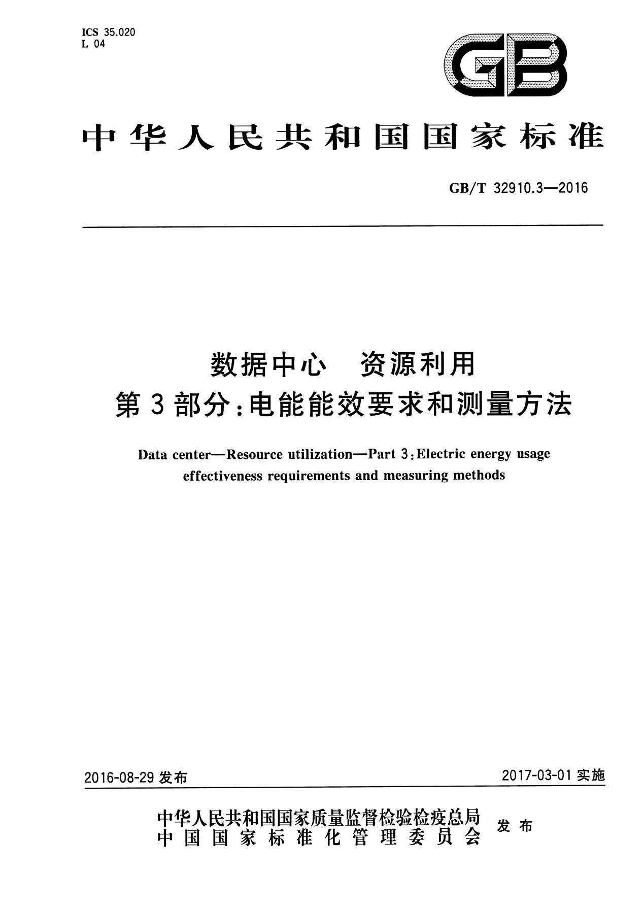

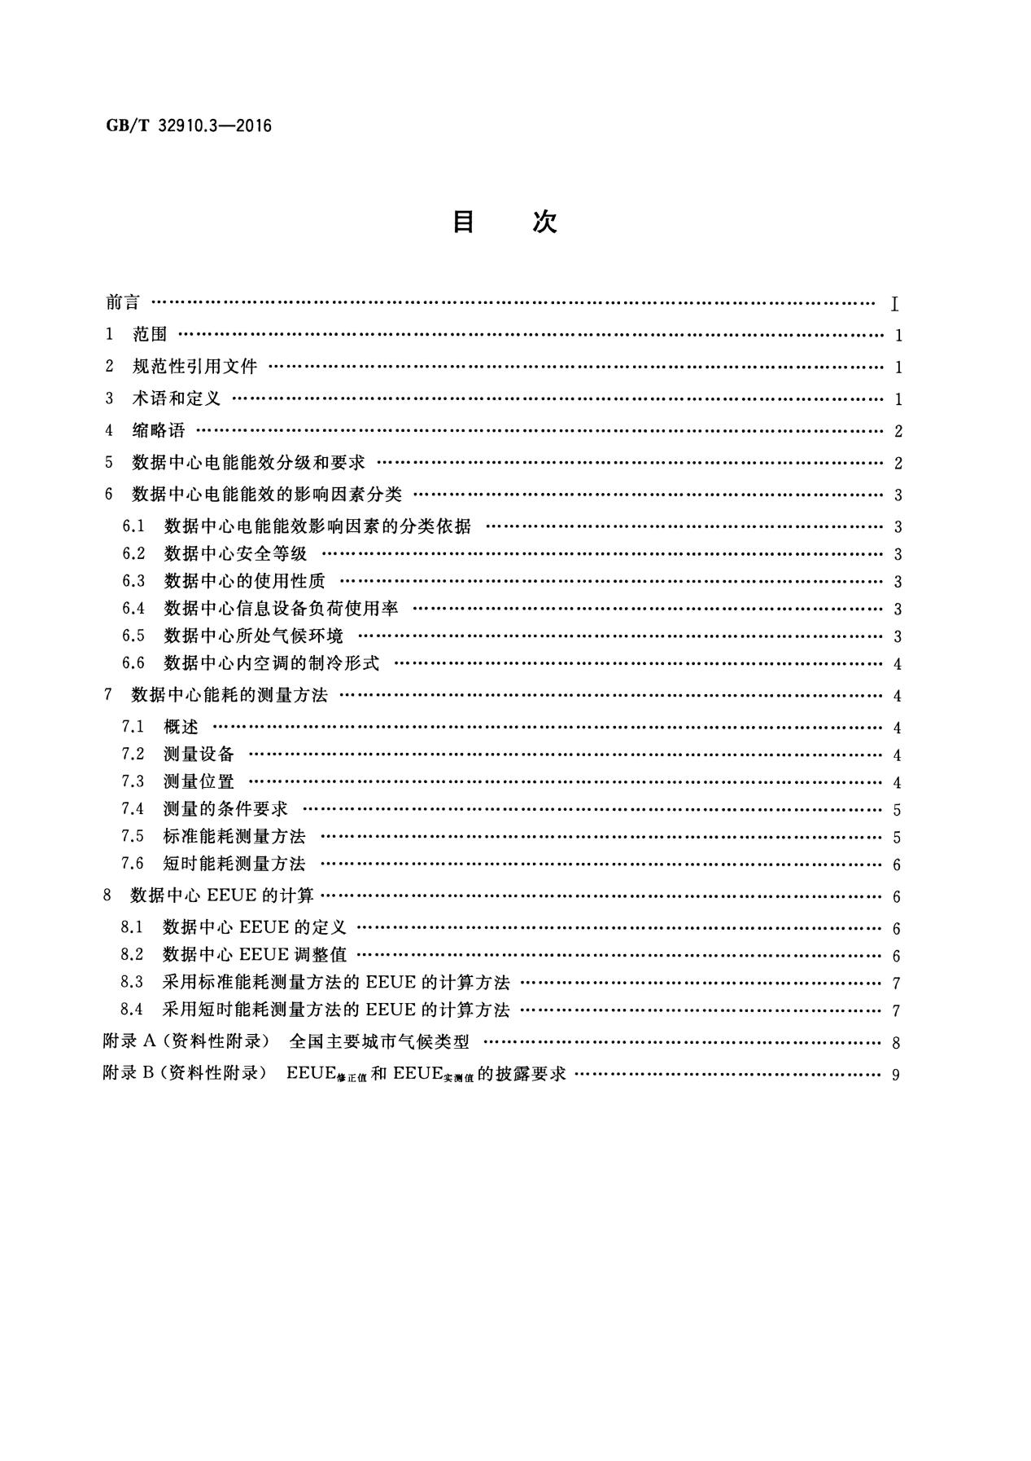

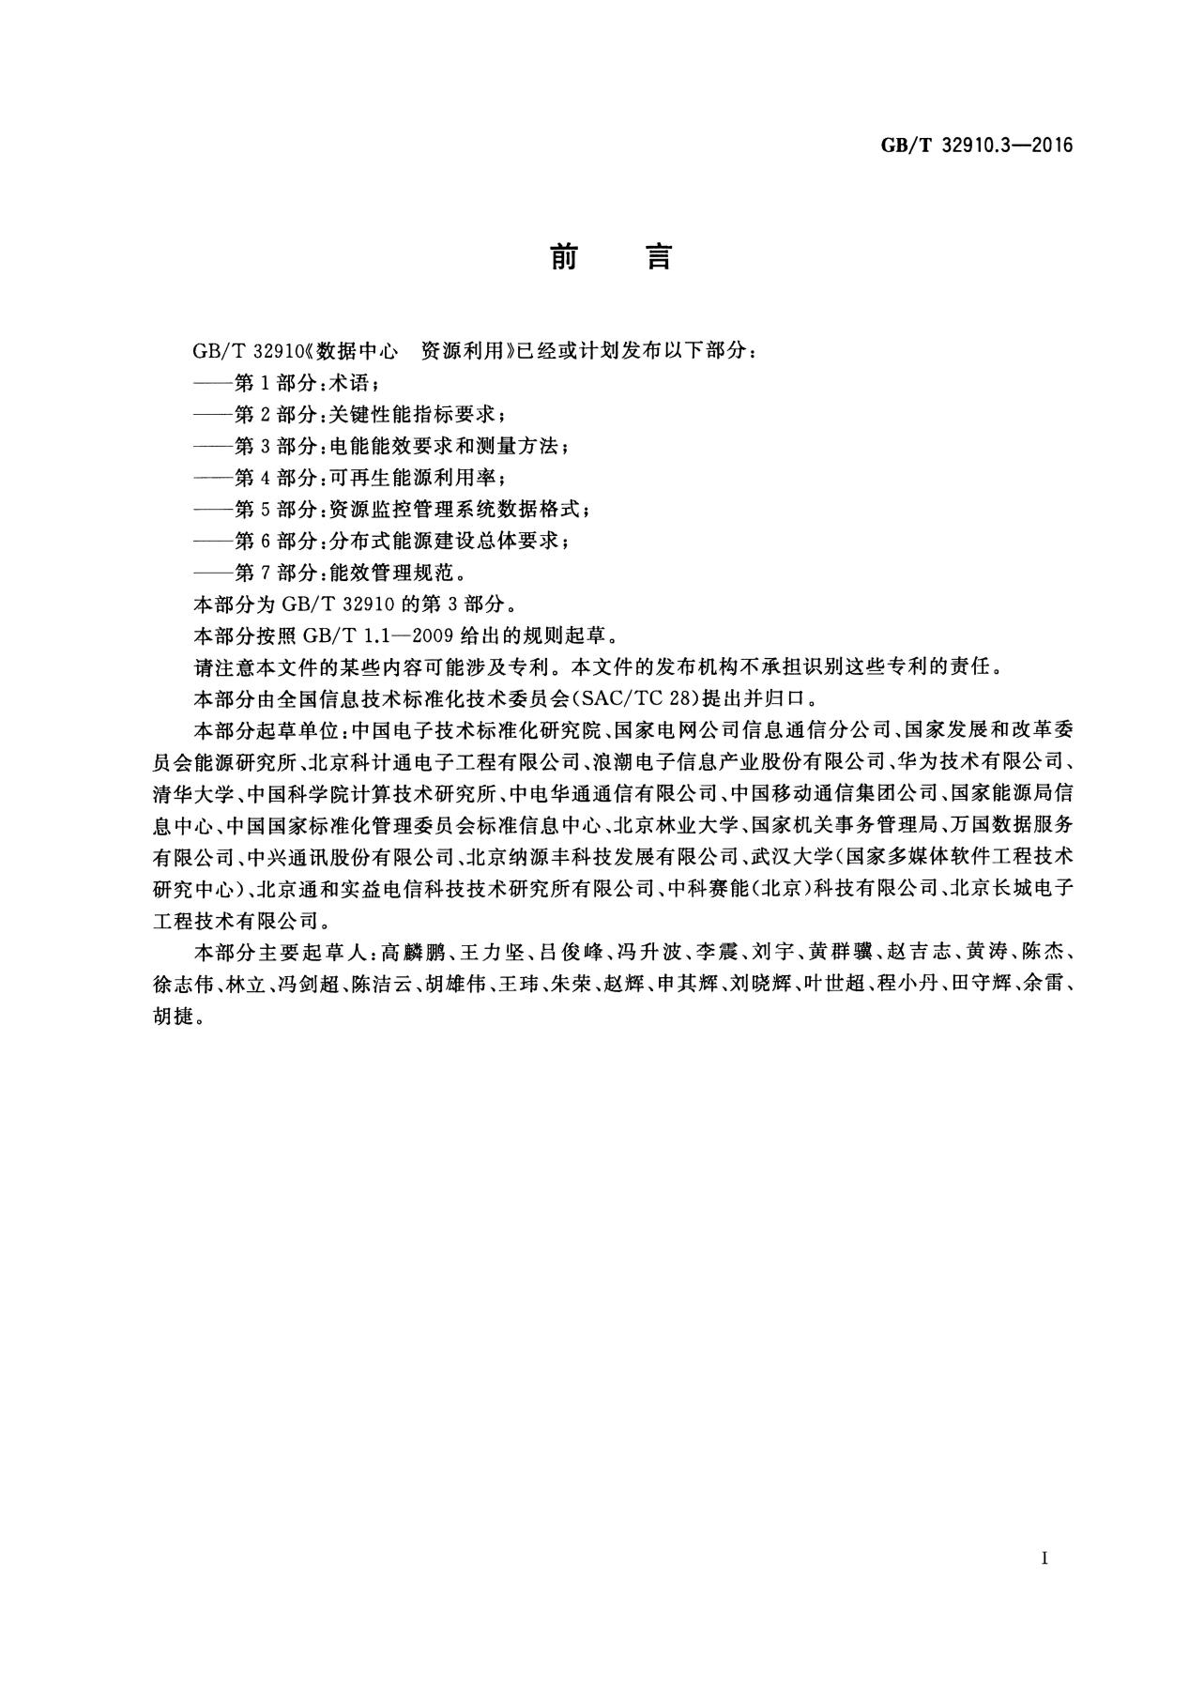

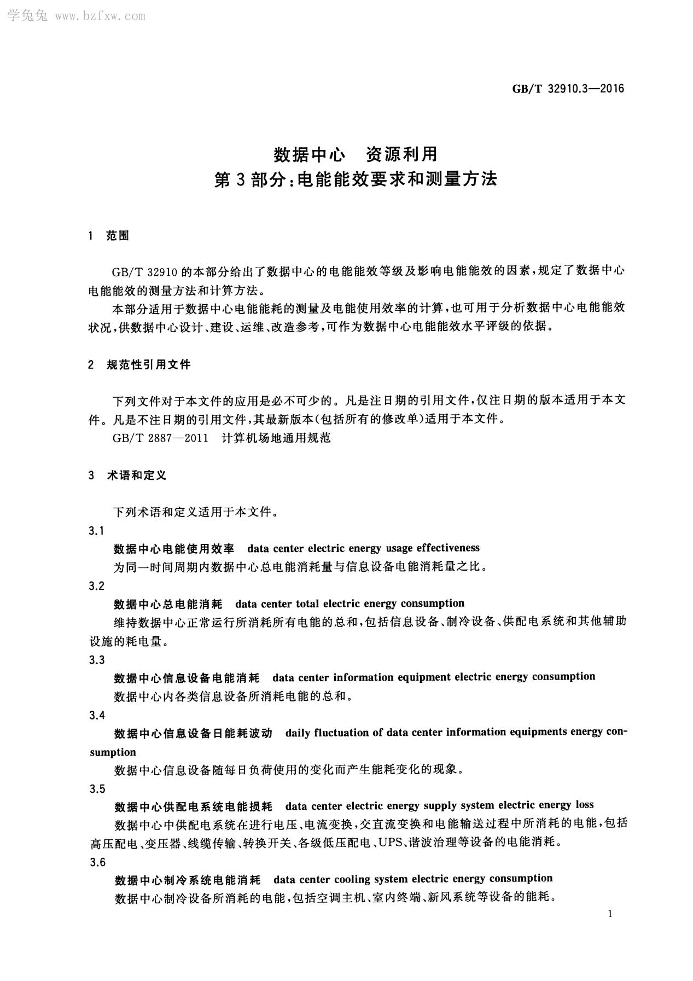

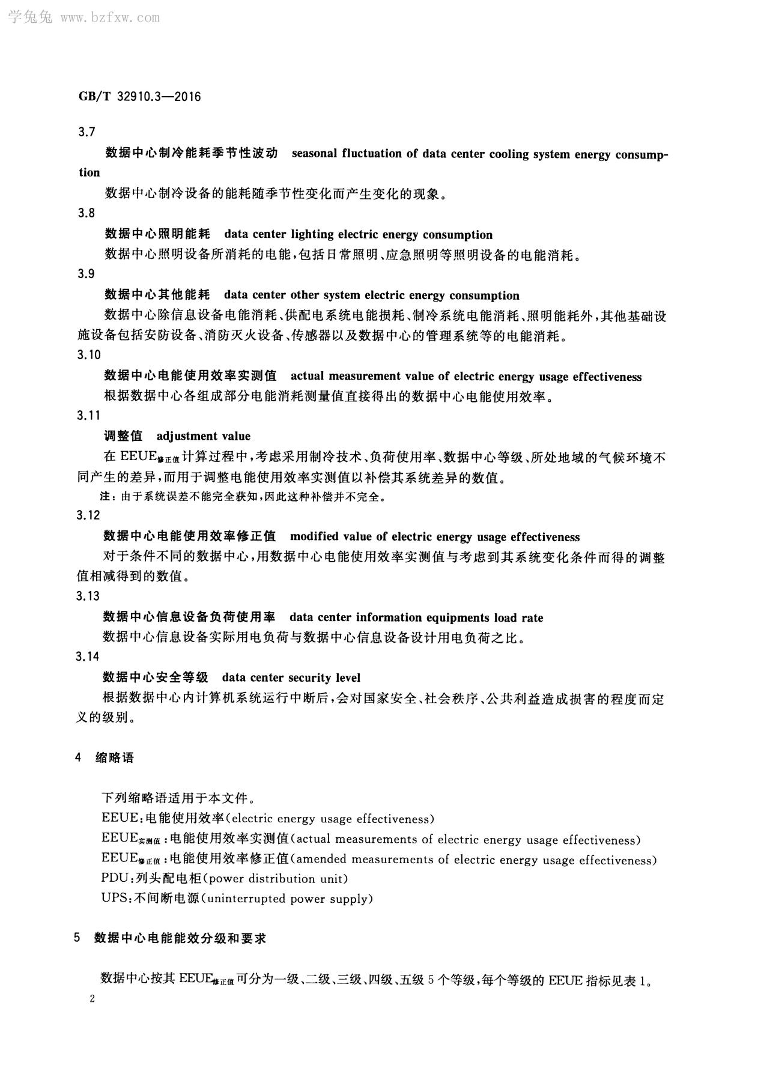

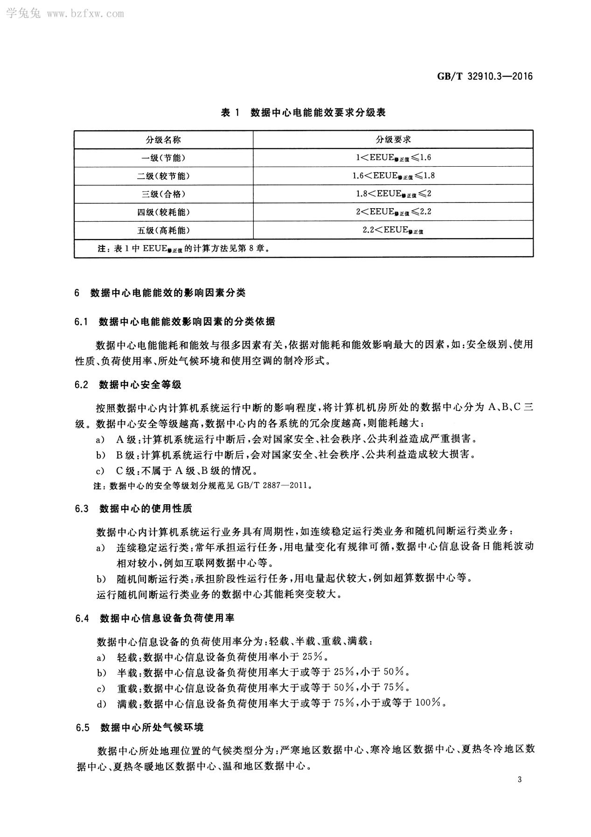

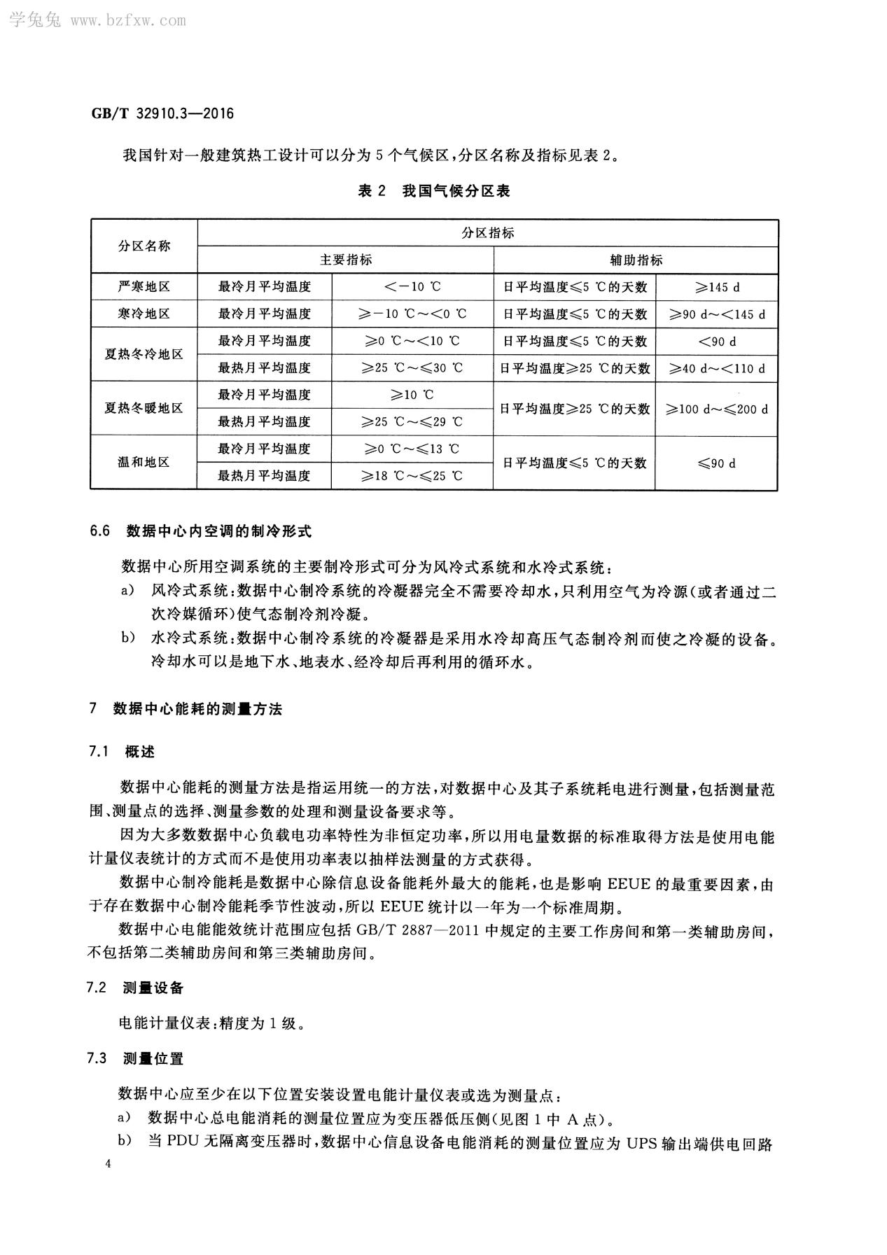

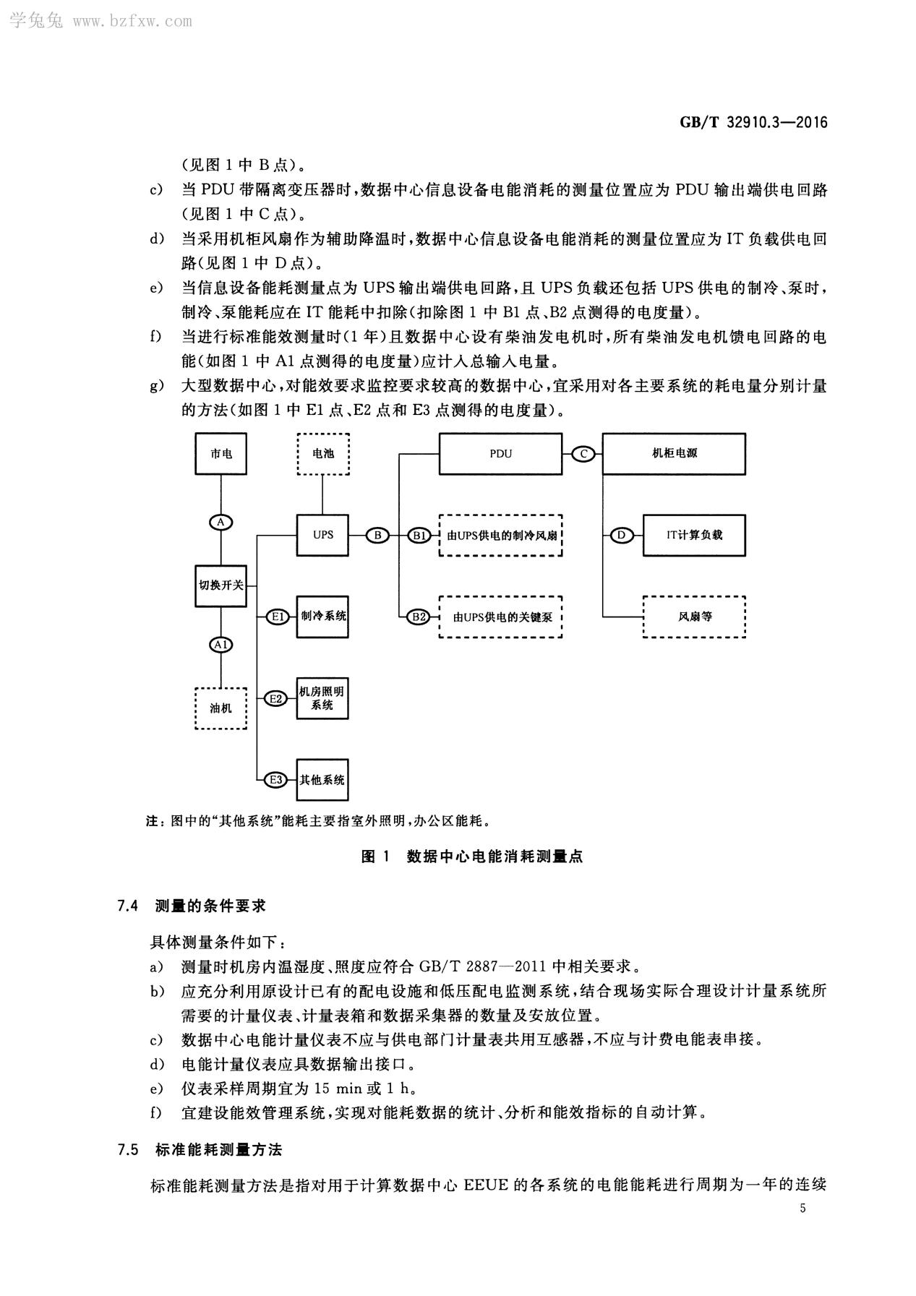

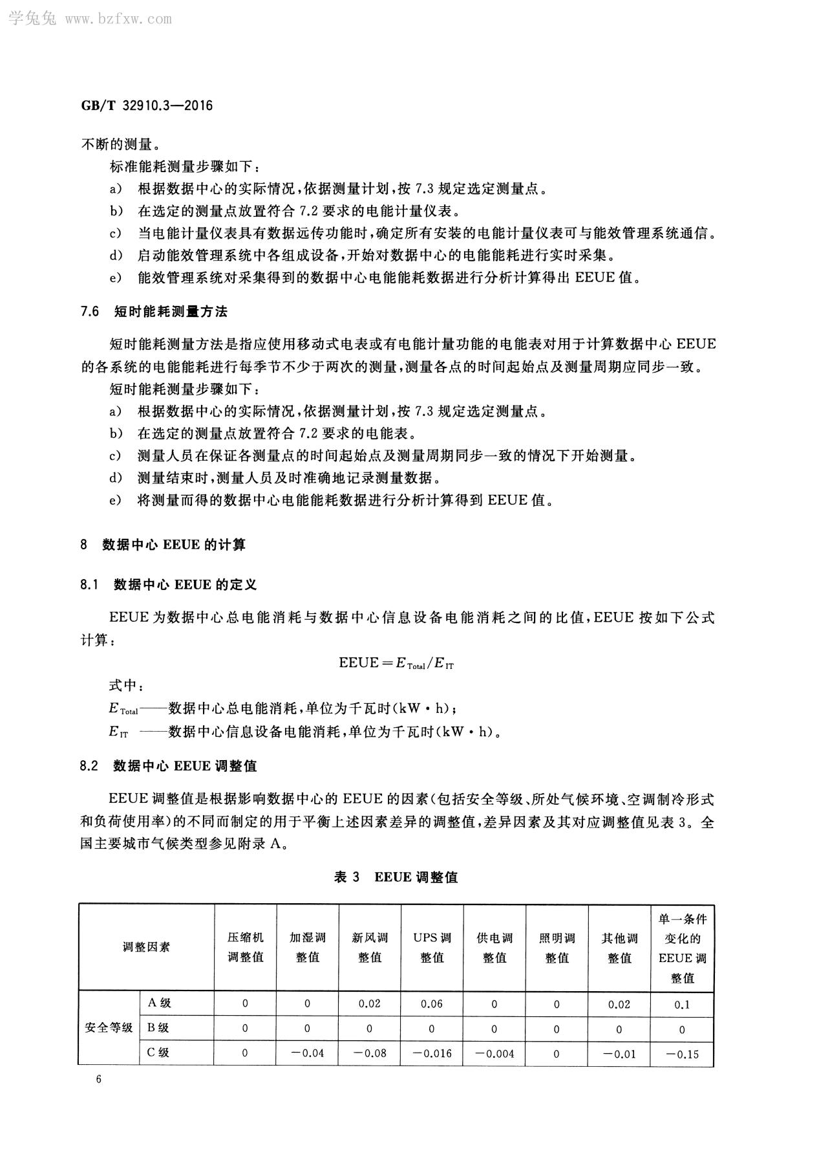

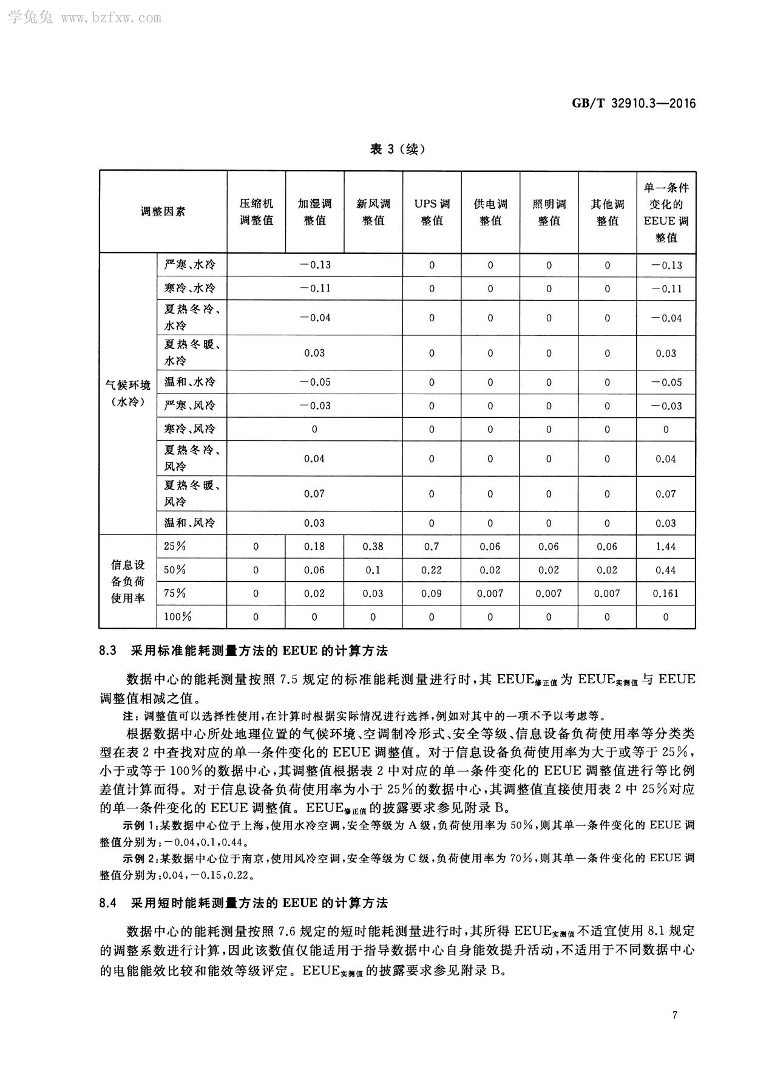

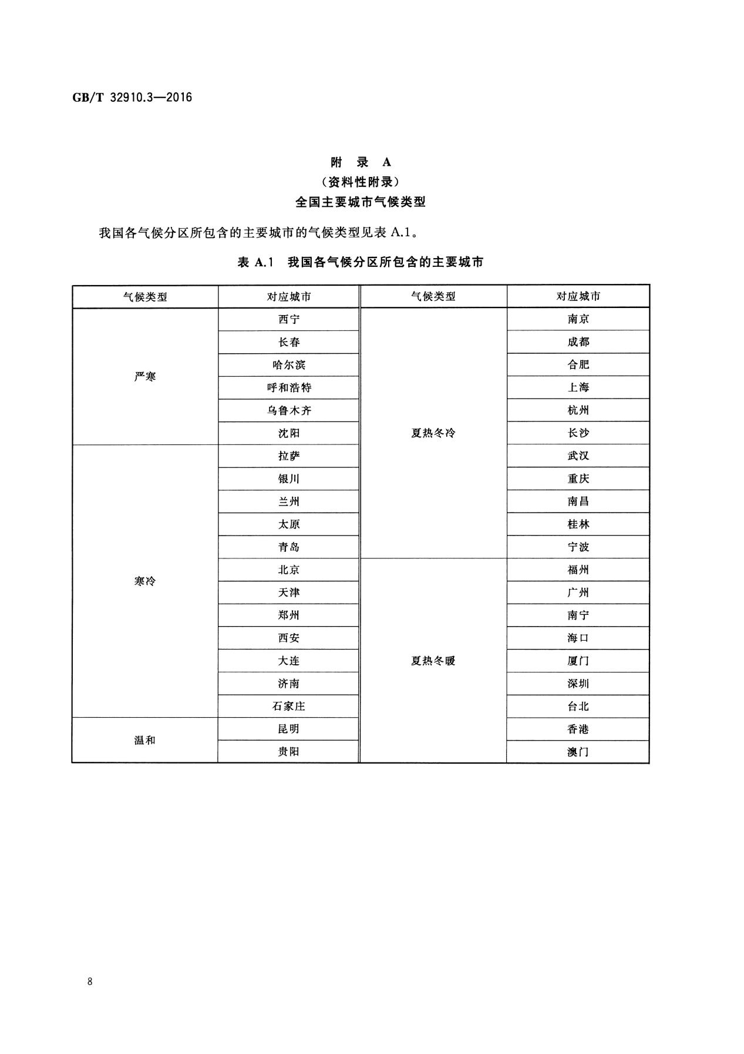

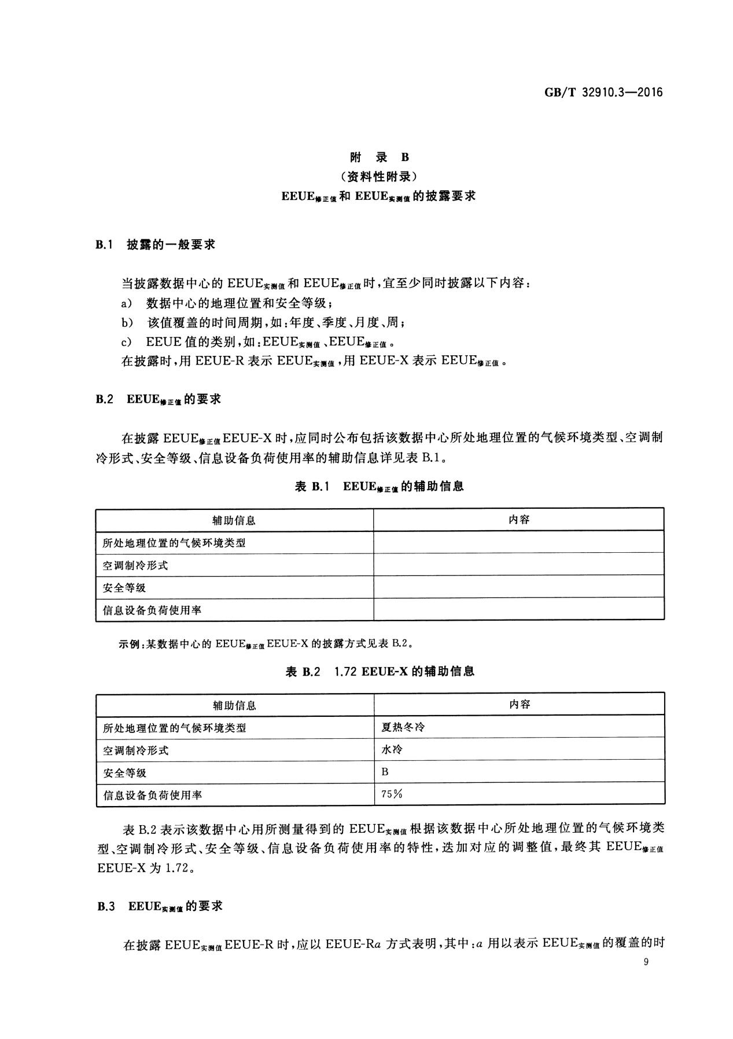

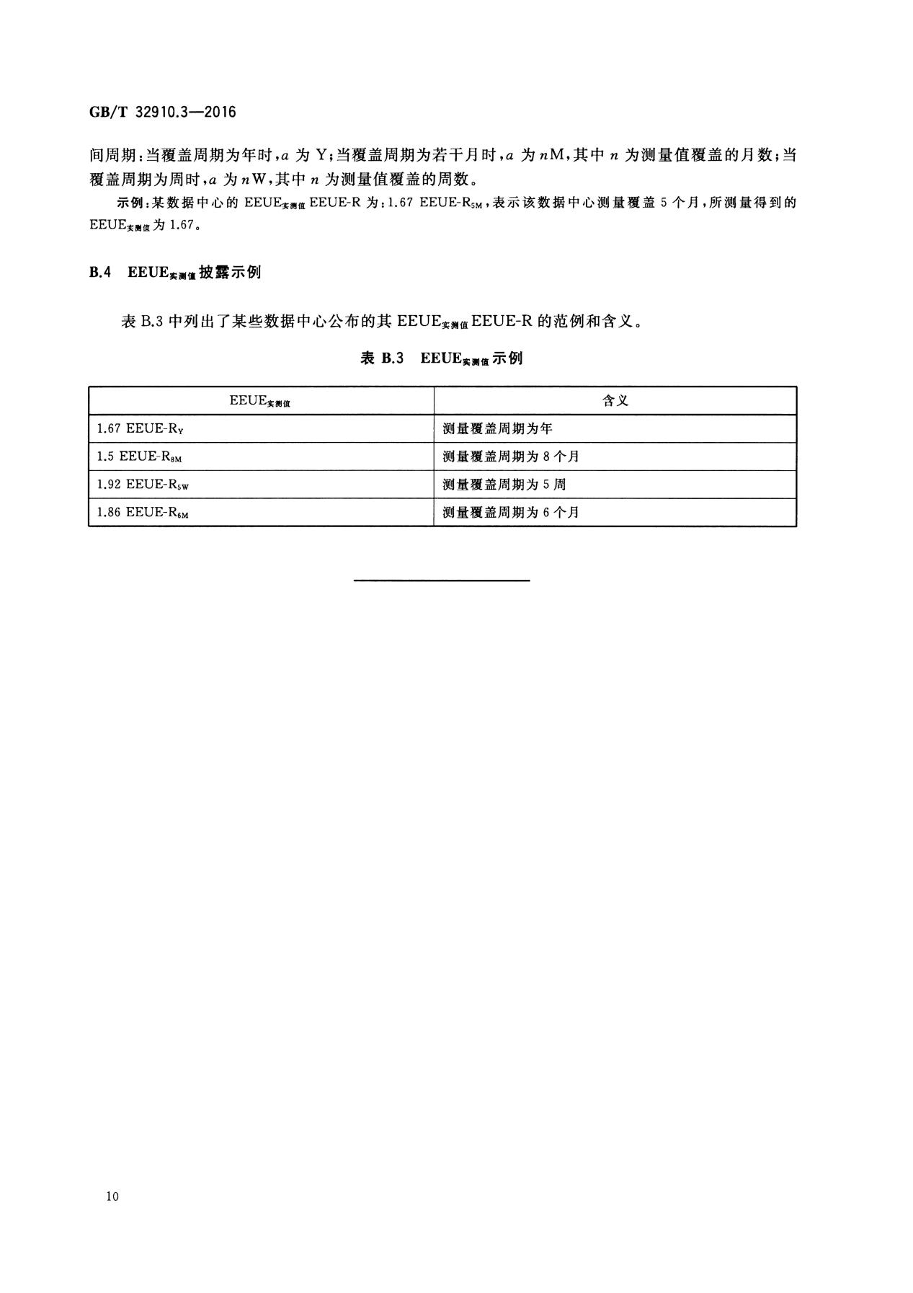

1. 按照《广东省5G基站和数据中心总体布局规划（2021-2025年）》规划目标，到2022年底，规划建设在用折合标准机架数累计约47万个。
2. 数据来源：中国信通院
3. 电能比定义与计算参照国家标准《数据中心能效限定值及能效等级》。